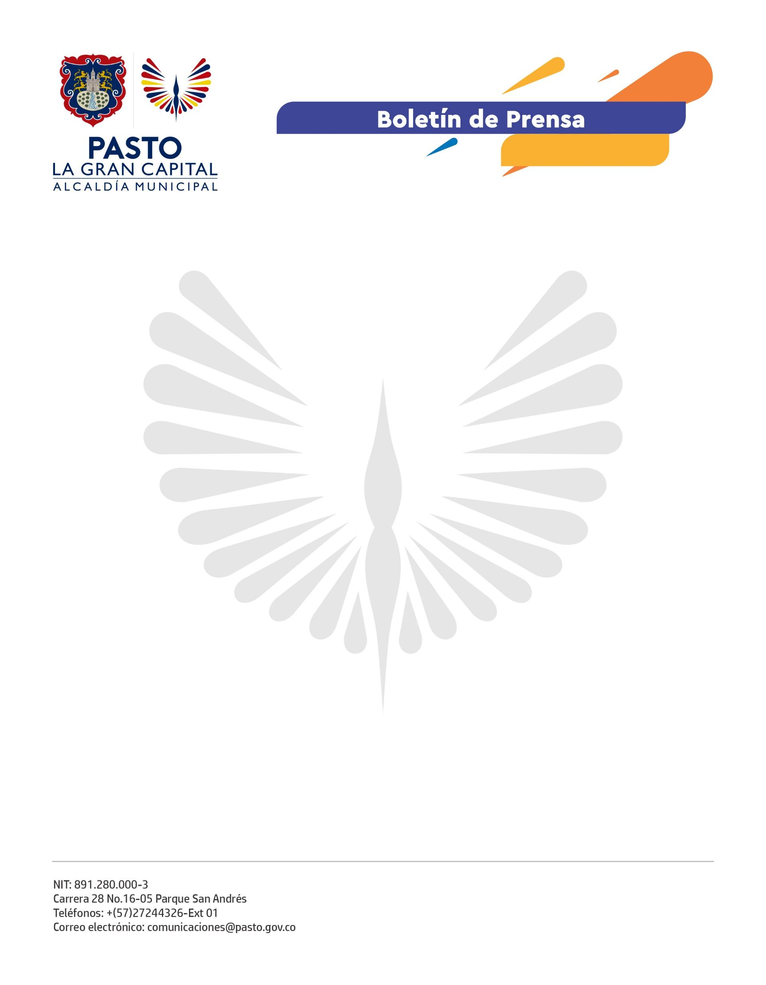
No. 244
28 de abril de 2022

ALCALDÍA DE PASTO INFORMA QUE SE REALIZARÁ SEGUNDA ENTREGA DE INCENTIVOS DEL PROGRAMA JÓVENES EN ACCIÓN CICLO 2 -2022

La Secretaría de Bienestar Social, mediante el programa Jóvenes en Acción, informa que la entrega de incentivos correspondientes a Sena, período diciembre y enero; IES Universidad de Nariño, correspondiente al reporte de matrícula 2021 – 2; UNAD Y ESAP, con relación a permanencia y excelencia 2021 – 2, se realizará a partir del 27 de abril y hasta el 16 de mayo de 2022, según la modalidad de pago.

Actualmente, la entrega de este incentivo se realiza a través del aplicativo DaviPlata, para las personas bancarizadas, y a través de giro.

Es necesario tener en cuenta que los titulares que se encuentran bancarizados son aquellos que han actualizado sus datos. Los jóvenes beneficiarios que han actualizado sus datos a través de las diferentes líneas telefónicas o solicitando la actualización por correo electrónico del programa y aún no se ha realizado la bancarización, reciben el incentivo a través de la modalidad giro.

Los beneficiarios del programa que reciben su incentivo mediante modalidad de giro deben tener en cuenta que, si no han retirado su incentivo, el programa procederá a generar las respectivas suspensiones por la no realización de cobros, los cuales se generan en Centros de Recaudo y Pago REVAL y Efecty.

El usuario debe presentar su documento de identificación original: Cédula de Ciudadanía, Tarjeta de Identidad o Cédula de Extranjería.

- Si el beneficiario no tiene Tarjeta de Identidad o se encuentra en trámite, debe presentar el certificado gratuito de la Registraduría donde confirma que el documento se encuentra en trámite y la contraseña, no mayor a 6 meses de vencida.
- Si el beneficiario tiene la Tarjeta de Identidad original vencida (no mayor a 6 meses) con hologramas, se realizará el proceso de autenticación biométrica para constatar que el número de la contraseña sea igual al del original de la Tarjeta de Identidad vencida. En caso de no ser exitoso no podrá obtener el incentivo
- Si el beneficiario tiene Tarjeta de Identidad (color rosado) debe presentar otro documento que certifique que es la misma persona que realiza el cobro. Los documentos válidos son el carné universitario con fotografía y vigencia no mayor a 6 meses o certificado gratuito de la Registraduría que confirme que el documento se encuentra en trámite.
28 de abril de 2022
No. 244

- Si el beneficiario tiene Tarjeta de Identidad color rosado (vencida) no se realizará el pago por giro, teniendo en cuenta que este tipo de documento salió de circulación hacen 4 años.

PUNTOS REVAL Y EFECTY

Para conocer la fecha y punto de entrega de su incentivo ingrese al siguiente enlace: https://prosperidadsocial.gov.co/sgpp/transferencia/jovenes-en-accion/bancarizacion/
ATENCIÓN DE PQR´S

Los beneficiarios que presenten alguna novedad como:

- Error de documento invalido.
- Bloqueo DaviPlata por pérdida o robo.
- Cambio de documento de identificación (si tiene el mismo número de celular).
- Cambio de operador de telefonía celular.
- Reposición de la sim card con el mismo número.
- Desbloqueo de DaviPlata.
- Olvido de la clave.
- Programó el retiro y el cajero no entregó el dinero.
- Cambio de la modalidad de pago de giro a DaviPlata, debe activar el producto DaviPlata con las instrucciones enviadas por mensaje de texto o consultando en www.daviplata.com. Este proceso lo podrá realizar a través de WhatsApp +57 17440454, para clientes que manejan DaviPlata a través de sim card marcando #688.

El programa ha habilitado los siguientes canales de información a nivel nacional:

Línea nacional: 018000951100
Mensaje de texto: 855594
WhatsApp: 3188067329
Líneas de atención en Bogotá: 60 + (595) 4410 - 60 + 1 (514) 9626

El programa ha habilitado los siguientes canales de información para el Municipio de Pasto:

Líneas de atención: 3186518970 – 3152451714
Correo electrónico: jovenesenaccion@bienestarsocialpasto.gov.co
Página Facebook: @SecretaríadeBienestarSocial

